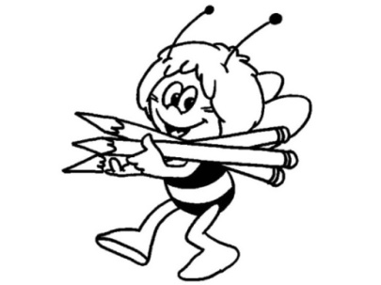**1. třída TÝDENNÍ PLÁN**

**29. týden (2. 4. – 6. 4. 2018)**

|  |  |  |  |
| --- | --- | --- | --- |
| **PŘEDMĚT** | **CO SE BUDEME UČIT?** | **JAK SE MI DAŘÍ?** | **☺😐☹** |
| **ČTENÍ** | Slabikář str. 71 – 74  - písmeno Ř, ř, G, g  - slova s více souhláskami uprostřed a na konci  Písmenkové pohádky – G, g | Přečtu slova a jednoduché věty.  Rozumím čtenému textu, dokážu o přečteném vyprávět a plnit navazující úlohy. |  |
| **PSANÍ** | Písanka 3 str. 29 - 30  - uvolňovací cviky, rozvoj jemné motoriky  - správný úchop tužky, správný posed  - písmeno Č, ž  - opisy a přepisy slov, vět | Umím sedět správně u psaní a správně držím tužku.  Umím napsat Č, ž a slova s těmito písmeny.  Umím přepsat tiskací podobu slov do psací. |  |
| **MATEMATIKA** | Matematika 2 str. 43 - 44  - počet prvků v souboru 11 – 15  - porovnávání prvků souboru 11 - 15 | Počítám do 20.  Poznám počet prvků v souboru 11 – 15 a vzájemně je porovnám. |  |
| **PRVOUKA** | Prvouka str. 51 - 53  -Jaro – jarní měsíce, změny v přírodě, jarní počasí | Vyjmenuji jarní měsíce.  Umím popsat rozdíly mezi ročním obdobím jaro a zima.  Uvědomuji si, jaké je na jaře počasí, přemýšlím o vhodném oblečení na jaře. |  |
| **ANGLICKÝ JAZYK** | 4. lekce  MY FAMILY  Popis osob: He is... She is... old/young/ugly/beautiful/happy/sad | Učím se popisovat, jaké má kdo vlastnosti. Rozlišuji protiklady: old x young, ugly x beautiful, happy x sad. |  |

Aktuality:

* V **pátek 6. 4.** začínáme s výukou **plavání** v Dobřichovicích – místo a čas setkání: autobusová zastávka **Všenory U Kácovských v 7:30**; společný odjezd v 7:39; děti z ranní družiny odebírám v 7:10 (společný odchod do šatny a následně v 7:20 odchod na autobusovou zastávku). S sebou – batoh, svačina, sprchový gel/mýdlo, plavky, ručník, doporučeno – koupací čepice (děvčata – dlouhé vlasy), obuv do bazénu. Děti budou rozděleny do 3 skupin – plavou vždy 2 skupiny současně (2x45 min), skupina aktuálně neplavající – společná výuka PRV.
* Během velikonočního víkendu objednány knihy pro Čtenářskou slavnost (koná se 22. 5. od 17:00 v obecní knihovně) – od osmi dětí (resp. jejich rodičů) nejsou k dispozici informace o vhodné knize (budu Vás kontaktovat individuálně s návrhem).